Отчет объединения "Бумажная сказка"

1. Темы занятий:
Тема занятия | Дата | Используемая литература | Материалы и оборудование
Изготовление модулей для работы "Змея". | 13.04.20 | Большая энциклопедия Оригами В.В. Корнева, В.О. Самохвал | Бумага: белая, фиолетовая, черная. Ножницы, карандаш, линейка.
Изготовление модулей для работы "Змея". | 15.04.20
Изготовление модулей для работы "Змея". | 17.04.20
Изготовление модулей для работы "Змея". | 19.04.20
Изготовление модулей для работы "Змея". | 20.04.20
Изготовление модулей для работы "Змея". | 22.04.20
Изготовление модулей для работы "Змея". | 24.04.20
Изготовление модулей для работы "Змея". | 26.04.20
Изготовление модулей для работы "Змея". | 27.04.20
Изготовление модулей для работы "Змея". | 29.04.20
Изготовление модулей для работы "Змея". | 03.05.20
Изготовление модулей для работы "Змея". Соединение модулей. Оформление работы. | 04.05.20
Тукан - модульное оригами.  Основные правила работы. Просмотр наглядного материала. Подбор материала. Показ выполнения модуля "треугольник". Изготовление модулей для работы "Тукан". | 06.05.20 | Большая энциклопедия Оригами В.В. Корнева, В.О. Самохвал | Бумага: черная, желтая, зеленая, красная, синяя. Ножницы, карандаш, линейка.
Изготовление модулей для работы "Тукан". | 08.05.20

2. Интернет ресурсы: ddt-griv.ru (страничка педагога - Величка О.С.), https://youtu.be/a201g_9BNzU.

3. Поделки:

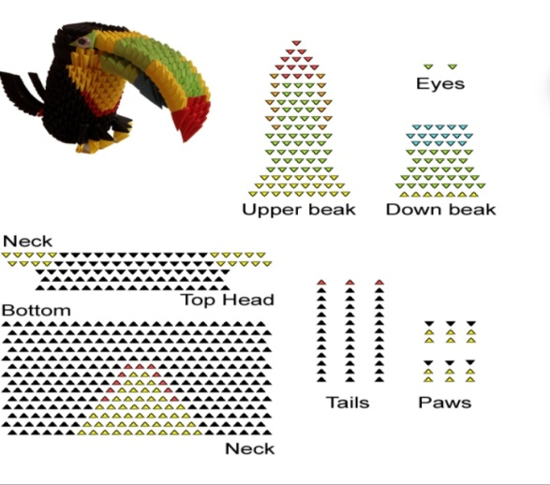
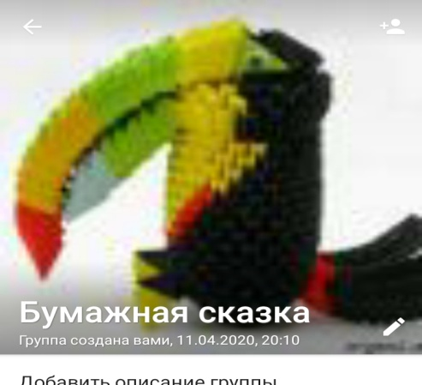
4. Работа в объединении "Бумажная сказка":
5. Воспитательная работа:
- онлайн экскурсия по Государственной Третьяковской галереи (посещение галереи доступно в панорамном режиме, сайт: https://artsandculture.google.com).
- музей Победы в Москве - онлайн видеоэкскурсия. В музее представлена большая коллекция предметов, рассказывающих о Великой Отечественной войне (сайт: https://mostrek.ru/muzej-pobedy-v-moskve/)
- онлайн экскурсия по Музею Победы. В музее представленны ветрины с битвами (сайт: https://victorymuseum.ru/excursions/online/)

